长治市规划和自然资源局

关于《潞州经济技术开发区部分地块控制性详细规划》草案的公示

一、规划编制范围
本次控规编制范围依据《潞州区国土空间总体规划》中的城镇开发边界确定，结合潞州经开区发展需求，对部分尚未编制控制性详细规划的地块进行规划，规划总用地面积为1.22平方公里，约1828.44亩。
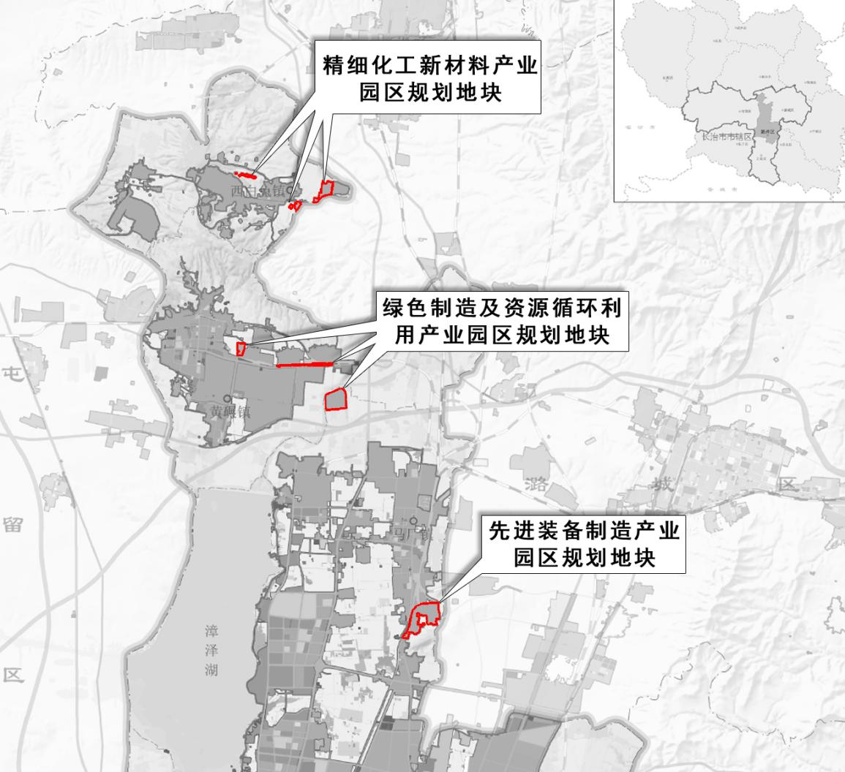

- 用地规划图

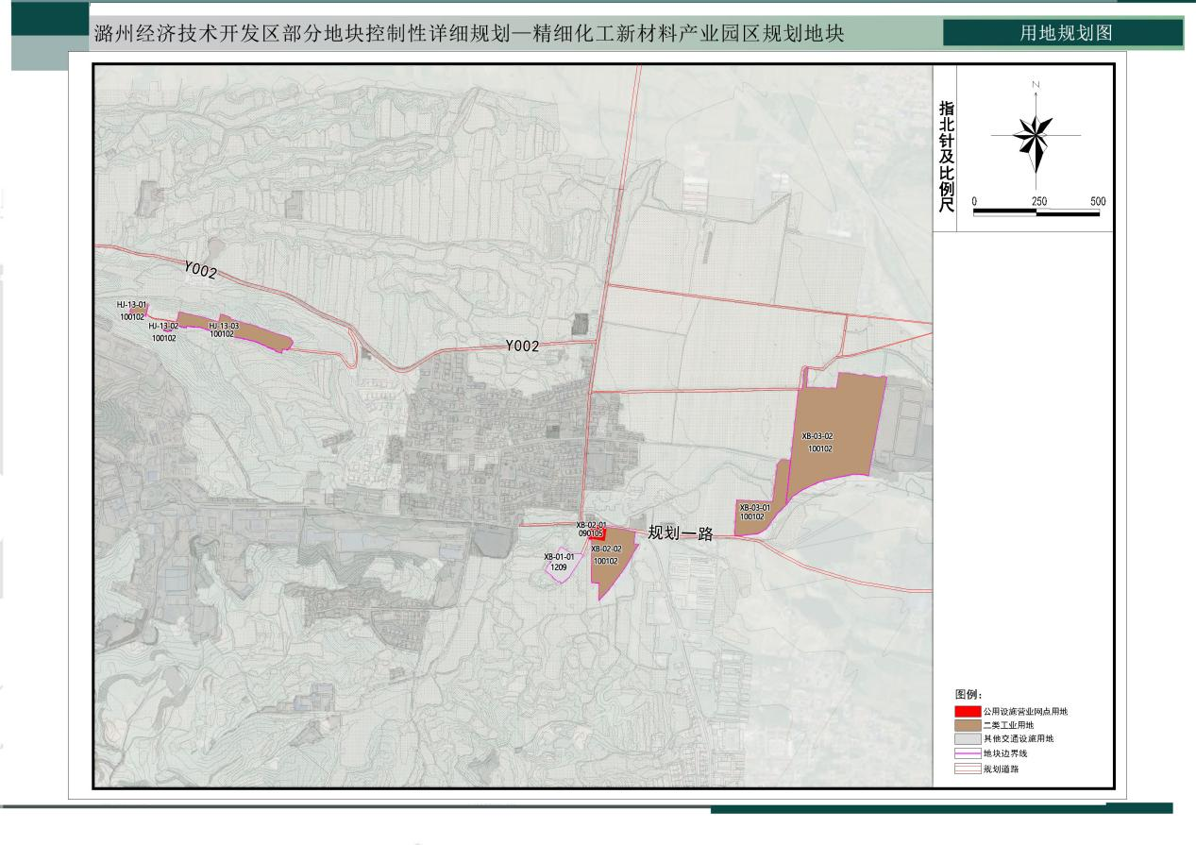

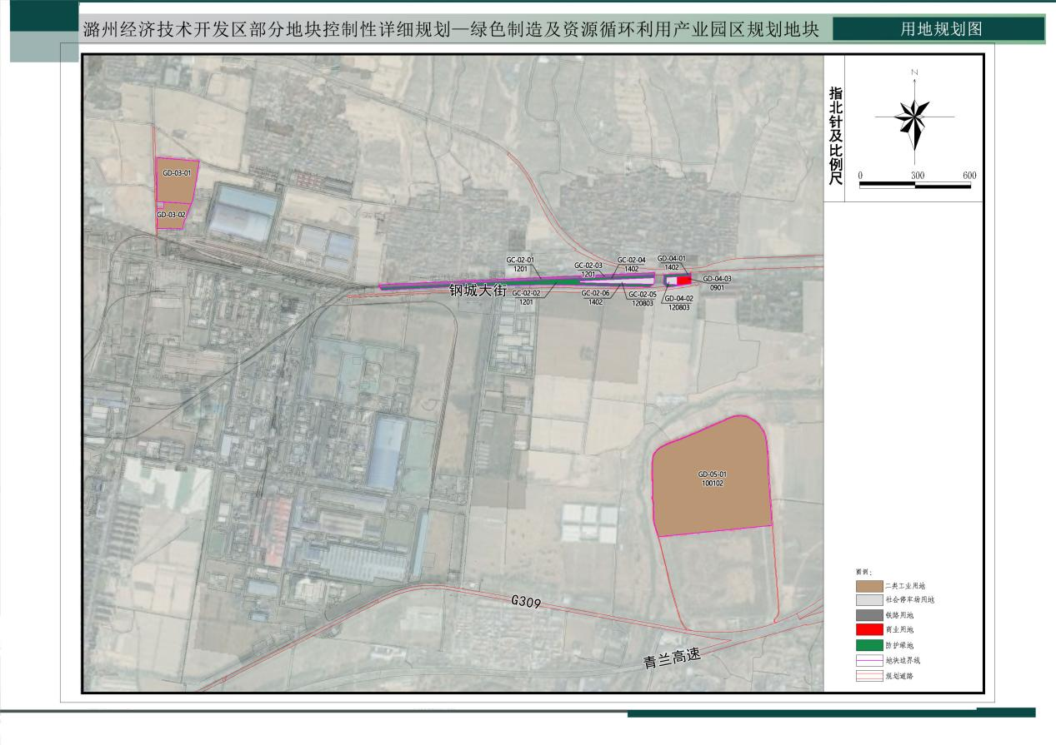

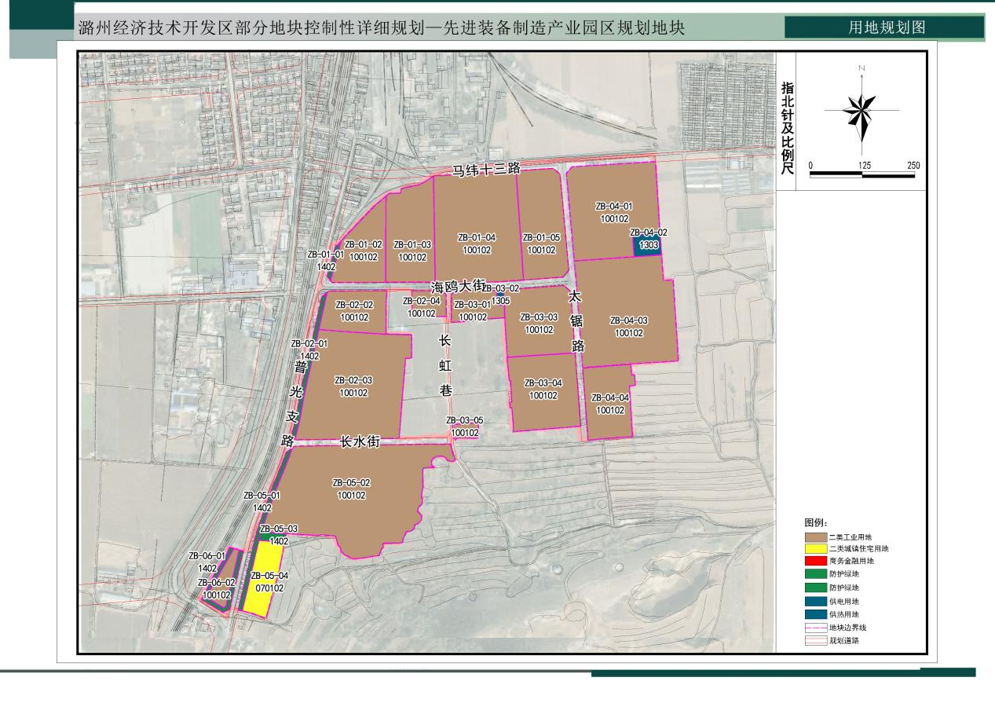

街坊编号 | 地块编号 | 用地性质 | 地块面积（m²） | 容积率 | 建筑密度（%） | 建筑高度(M) | 绿地率(%)
HJ-13 | HJ-13-01 | 100102 | 2163.54 | ≥0.8 | ≥40 | ≤40 | ≤20
HJ-13 | HJ-13-02 | 100102 | 972.37 | ≥0.8 | ≥40 | ≤40 | ≤20
HJ-13 | HJ-13-03 | 100102 | 24912.27 | ≥0.8 | ≥40 | ≤40 | ≤20
XB-01 | XB-01-01 | 1209 | 10567.75 | ≤0.1 | ≤10 | ≤10 | ——
XB-02 | XB-02-01 | 090105 | 3470.39 | ≤1.0 | ≤30 | ≤12 | ≥20
XB-02 | XB-02-02 | 100102 | 30743.03 | ≥0.6 | ≥30 | ≤40 | ≤20
XB-03 | XB-03-01 | 100102 | 28434.40 | ≥0.6 | ≥30 | ≤40 | ≤20
XB-03 | XB-03-02 | 100102 | 131796.08 | ≥0.6 | ≥30 | ≤40 | ≤20
GC-02 | GC-02-01 | 1201 | 14372.43 | —— | —— | —— | ——
GC-02 | GC-02-02 | 1402 | 22413.42 | —— | —— | —— | ——
GC-02 | GC-02-03 | 1201 | 5127.78 | —— | —— | —— | ——
GC-02 | GC-02-04 | 1402 | 6053.4957 | —— | —— | —— | ——
GC-02 | GC-02-05 | 120803 | 8949.4264 | ≤0.1 | ≤10 | ≤10 | ——
GC-02 | GC-02-06 | 1402 | 5809.799 | —— | —— | —— | ——
GD-03 | GD-03-01 | 100102 | 49272.34 | ≥1.0 | ≥30 | ≤40 | ≤20
GD-03 | GD-03-02 | 100102 | 20942.54 | ≥1.0 | ≥30 | ≤40 | ≤20
GD-04 | GD-04-01 | 1402 | 3653.5386 | —— | —— | —— | ——
GD-04 | GD-04-02 | 120803 | 2366.92 | ≤0.1 | ≤10 | ≤10 | ——
GD-04 | GD-04-03 | 0901 | 3288.0864 | ≤1.5 | ≤30 | ≤24 | ≥30
GD-05 | GD-05-01 | 100102 | 340153.02 | ≥1.0 | ≥30 | ≤40 | ≤20
ZB-01 | ZB-01-01 | 1402 | 844.51 | —— | —— | —— | ——
ZB-01 | ZB-01-02 | 100102 | 17747.34 | ≥1.0 | ≥30 | ≤40 | ≤20
ZB-01 | ZB-01-03 | 100102 | 26310.53 | ≥1.0 | ≥30 | ≤40 | ≤20
ZB-01 | ZB-01-04 | 100102 | 52795.15 | ≥1.0 | ≥30 | ≤40 | ≤20
ZB-01 | ZB-01-05 | 100102 | 27614.83 | ≥1.0 | ≥30 | ≤40 | ≤20
ZB-02 | ZB-02-01 | 1402 | 3470.08 | —— | —— | —— | ——
ZB-02 | ZB-02-02 | 100102 | 14881.76 | ≥1.0 | ≥30 | ≤40 | ≤20
ZB-02 | ZB-02-03 | 100102 | 59342.18 | ≥1.0 | ≥30 | ≤40 | ≤20
ZB-02 | ZB-02-04 | 100102 | 5007.57 | ≥1.0 | ≥30 | ≤40 | ≤20
ZB-03 | ZB-03-01 | 100102 | 8232.42 | ≥1.0 | ≥30 | ≤40 | ≤20
ZB-03 | ZB-03-02 | 1305 | 585.89 | ≤0.5 | ≤50 | ≤10 | ——
ZB-03 | ZB-03-03 | 100102 | 25924.70 | ≥1.0 | ≥30 | ≤40 | ≤20
ZB-03 | ZB-03-04 | 100102 | 28450.11 | ≥1.0 | ≥30 | ≤40 | ≤20
ZB-03 | ZB-03-05 | 100102 | 2121.3037 | ≥1.0 | ≥30 | ≤40 | ≤20
ZB-04 | ZB-04-01 | 100102 | 43803.27 | ≥1.0 | ≥30 | ≤40 | ≤20
ZB-04 | ZB-04-02 | 1303 | 3428.16 | ≤0.5 | ≤50 | ≤10 | ——
ZB-04 | ZB-04-03 | 100102 | 57279.00 | ≥1.0 | ≥30 | ≤40 | ≤20
ZB-04 | ZB-04-04 | 100102 | 19062.57 | ≥1.0 | ≥30 | ≤40 | ≤20
ZB-05 | ZB-05-01 | 1402 | 4006.30 | —— | —— | —— | ——
ZB-05 | ZB-05-02 | 100102 | 82492.48 | ≥1.0 | ≥30 | ≤40 | ≤20
ZB-05 | ZB-05-03 | 1402 | 1211.75 | —— | —— | —— | ——
ZB-05 | ZB-05-04 | 070102 | 11101.37 | ≤2.0 | ≥30 | ≤40 | ≥30
ZB-06 | ZB-06-01 | 1402 | 1149.65 | —— | —— | —— | ——
ZB-06 | ZB-06-02 | 100102 | 4573.46 | ≥1.0 | ≥30 | ≤40 | ≤20
ZB-06 | ZB-06-03 | 1402 | 2098.11 | —— | —— | —— | ——

